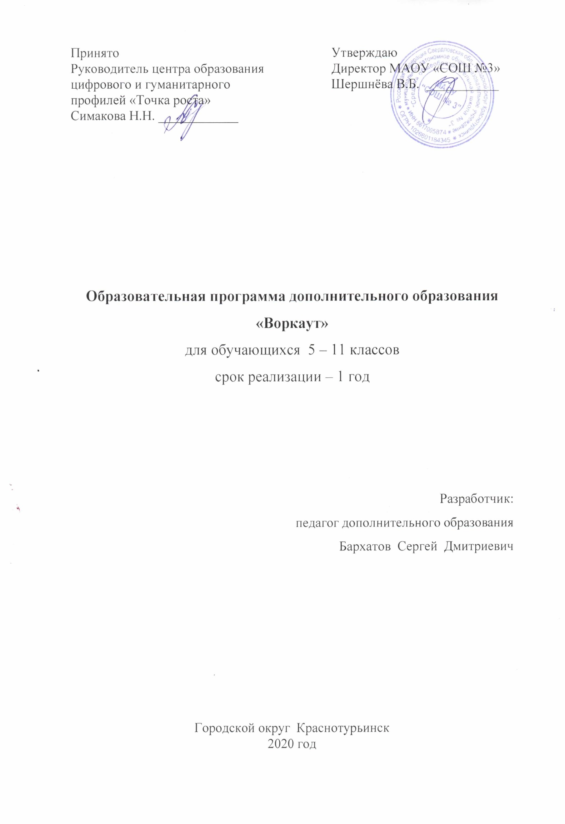
«Дополнительная образовательная программа по Workout» - является дополнительной образовательной программой физкультурно-спортивной направленности. Программа Муниципального Автономного Образовательного Учреждения «Средняя общеобразовательная школа №3» п. Рудничный ГО Краснотурьинск призвана объединить в себе интересы ребенка, семьи, общества и государства, выступающим основным социальным заказчиком. Программа составлена с учетом потребностей детей, родителей, образовательных учреждений, социума.
Настоящая программа выполнена на основе примерной программой для детско-юношеских спортивных школ, специализированных детско-юношеских школ олимпийского резерва и школ высшего спортивного мастерства (Москва, 2005 г.).
Программа обеспечивает строгую последовательность и непрерывность всего процесса подготовки гимнастов и гимнасток, преемственность в решении задач укрепления здоровья и гармоничного развития юных спортсменов, воспитания морально-волевых качеств и стойкого интереса к занятиям, трудолюбия, развития физических качеств, создание предпосылок для достижения высоких спортивных результатов.
Педагогическая целесообразность заключается в систематизации имеющегося педагогического опыта, рекомендаций данных в последних нормативных актах и разработке конкретных методических и практических приемов используемых в процессе воспитания и обучения с учетом условий и спортивной материально-технической базы.
Отличительной особенностью данной программы является:
- использование в тренировочном процессе инновационного подхода к традиционной методике обучения, обусловленного имеющимся в нашем распоряжении нестандартным спортивным залом;
- подбор и разработка специальных средств тренировки, используемых в процессе обучения в нестандартных спортивных помещениях;
- учет технических требований к выполнению упражнений в соответствии с международными правилами соревнований;
- спортивная подготовка гимнастов с учетом видоизменения гимнастических снарядов.
Цель программы: создание условий для развития способностей, заложенных в ребенке природой, для дальнейшего его саморазвития, самосовершенствования, воспитания физически развитой личности.
Для достижения этой цели решаются следующие задачи:
- Воспитывать устойчивый интерес к систематическим занятиям спортом.
- Научить использовать различные спортивные снаряды для физического развития.
- Развивать физические качества спортсменов.
- Обучить основам техники и тактики спортивной гимнастики.
- Повышать уровень спортивной подготовленности обучающихся, участвовать в соревнованиях различного уровня.
Возраст детей: от 11 лет до 18 лет.
Сроки реализации: до 7 лет на период обучения ребенка в основной школе с 5 по 11 класс.
Этапы:
1. Спортивно-оздоровительный этап: до 7 лет;
2. Этап начальной подготовки: до 2 лет;
3. Учебно-тренировочный этап: до 3 лет;
4. Этап спортивного совершенствования: до 3 лет.
Формы занятий по Workout:
1. Теоретические и практические;
2. Тестирование (промежуточное и итоговое);
3. Участие в соревнованиях;
4. Восстановительно-профилактические мероприятия;
5.Просмотр видеозаписей, учебных фильмов, соревнований спортсменов высокого класса;
6. Индивидуальные занятия;
7. Домашние задания;
8. Учебно-тренировочные занятия;
9. Спортивно-массовые мероприятия;
10. Инструкторская и судейская практика.
Данная программа рассчитана на полгода или 30 часов занятий в течение года - по 2 часа 2 раз в неделю.
УЧЕБНО-ТЕМАТИЧЕСКИЙ ПЛАН

 | Темы и виды деятельности | Количество часов
 |  | На  теоретические занятия | На  практические занятия | Итого
1. | Организационное занятие. Основы безопасности на занятиях. | 1 | 1 | 2
2. | Теоретические и практические задания | 2 | 2 | 4
3. | Тестирование (промежуточное и итоговое) | 1 | 1 | 2
4. | Участие в соревнованиях |  | 6 | 6
5. | Просмотр видеозаписей, учебных фильмов, соревнований спортсменов высокого класса. | 2 |  | 2
6. | Спортивно-массовые мероприятия |  | 2 | 2
7. | Учебно-тренировочные занятия |  | 10 | 10
8. | Инструкторская и судейская практика | 1 | 1 | 2
 | Всего | 7 | 23 | 30

Ожидаемые результаты
1. Стабильность состава занимающихся (посещаемость).
2. Сохранение и укрепление здоровья, уровень физического развития
занимающихся (антропометрия, динамометрия, измерение ЧСС).
3. Динамика прироста индивидуальных показателей физической подготовленности занимающихся (тестирование).
4. Повышение уровня спортивной подготовки, овладение навыками техники гимнастики на спортивных снарядах.
5. Выступление на соревнованиях различного уровня, выполнение спортивных разрядов.
Формы подведения итогов реализации программы:
Выполнение контрольно-переводных нормативов по этапам подготовки:
Этапы обучения | Нормативные требования для перевода на следующий год обучения
 | Общаяя и специальная физическая подготовка | Техническая подготовка | Теоритическая подготовка | Участие в соревнованиях
1-2 годы | Выполнение нормативов по ГТО  Упражнения системы «Русский силомер» | Выполнение  I – II разрядов | История Workout.  Знание основ по Т.Б.  Умение составлять упражнения для самостоятельной тренировки.  Знание название гимнастических снарядов, технических элементов и техники выполнения. | Обязательно
3-4 годы | Выполнение нормативов по ГТО  Упражнения системы «Русский силомер» | Выполнение  II – III разрядов | Знание основ по Т.Б.  Умение составлять упражнения для самостоятельной тренировки.  Знание название гимнастических снарядов, технических элементов и техники выполнения. | Обязательно
5-7 годы | Выполнение нормативов по ГТО  Упражнения системы «Русский силомер» | Выполнение  III – IV разрядов | Знание основ по Т.Б.  Умение составлять упражнения для самостоятельной тренировки.  Знание название гимнастических снарядов, технических элементов и техники выполнения. | Обязательно

Разрядная таблица по Workout
I РАЗРЯД
База:
1) Подтягивания — 10
2) Отжимания на брусьях – 15
3) Отжимания от пола – 20
4) Поднятие ровных ног в висе на турнике (носками дотронуться перекладины) – 3
Элементы:
1) Подъем переворотом – 3
2) Капитанский подъем – 1
3) Угол под турником (хват на ширине плеч) – зафиксировать.
4) Выход силой на одну руку – 1 (на каждую)
II РАЗРЯД
База:
1) Подтягивания — 15
2) Отжимания на брусьях – 20
3) Отжимания от пола – 30
4) Поднятие ровных ног в висе на турнике (носками дотронуться перекладины) – 6
Элементы:
1) Выход силой на две – 2
2) Подъем переворотом – 6
3) Капитанский подъем – 1
4) Угол под турником (хват на ширине плеч) – 3 секунды
III РАЗРЯД
База:
1) Подтягивания — 20
2) Отжимания на брусьях – 25
3) Отжимания от пола – 40
4) Поднятие ровных ног в висе на турнике (носками дотронуться перекладины) – 12
5) Отжимания в вертикальной стойке на руках у стены — 2
Элементы:
1) Выход силой на две – 5
2) Подъем переворотом – 10
3) Выход силой на две нижним хватом – 1
4) Угол под турником (узким хватом) – 3 секунды
5) Горизонтальный вис сзади («ласточка») – 3 секунды
IV РАЗРЯД
База:
1) Подтягивания — 25
2) Отжимания на брусьях – 30
3) Отжимания от пола – 50
4) Поднятие ровных ног в висе на турнике (носками дотронуться перекладины) – 20
5) Отжимания в вертикальной стойке на руках у стены — 5
Элементы:
1) Выход силой на две – 10
2) Выход силой на две узким хватом – 5
3) Выход силой на две широким хватом – 5
4) Выход силой на две с уголком (сначала зафиксировать уголок, потом выполнить выход) – 1
5) Угол под турником в узком хвате — 5 секунд
6) Подтягивание на одной руке (любое качество) – 1 (на каждой руке) 7) Медленный выход на две с уголком — 1
8) Горизонтальный вис сзади («ласточка») – 6 секунд
V РАЗРЯД
База:
1) Подтягивания — 30
2) Отжимания на брусьях – 40
3) Отжимания от пола – 60
4) Поднятие ровных ног в висе на турнике (носками дотронуться перекладины) – 25
5) Отжимания в вертикальной стойке на руках у стены — 8
Элементы:
1) Выход силой на две – 15
2) Медленный выход на 2 с уголком — 3
3) Подтягивание на одной руке (без рывков) – 3 (на каждой руке)
4) Полотенце спереди – 1 (в обе стороны)
5) Горизонтальный вис спереди – 3 секунды
6) Горизонтальный упор на полусогнутых руках (ноги вместе и ровные) – 3 секунды
7) Силовой оборот вперед — 1
8) Горизонтальный вис сзади («ласточка») – 10 секунд
9) Горизонтальный упор под турником – 6 секунд
10) Угол под турником в узком хвате – 7 секунд
11) Флажок — 4 секунды
VI РАЗРЯД (КМС ПО ВОРКАУТУ)
База:
1) Подтягивания — 35
2) Отжимания на брусьях – 50
3) Отжимания от пола – 70
4) Поднятие ровных ног в висе на турнике (носками дотронуться перекладины) – 30
5) Отжимания в вертикальной стойке на руках у стены — 16
Элементы:
1) Выход силой на две – 20
2) Горизонтальный упор на ровных руках (ровные ноги врозь или вместе) – 3секунды
3) Из горизонтального упора под турником (1сек) силой опуститься в горизонтальный вис сзади (3сек)
4) Отжимания в горизонте (ровные ноги врозь или вместе) – 3
5) Подтягивание на одной руке (без рывков) – 5 (на каждой руке)
6) Подтягивание на одной руке в «полотенце спереди» (на каждой руке) — 1
7) Горизонтальный вис спереди – 6 секунд
8) Горизонтальный вис сзади («ласточка») – 15 секунд
9) Горизонтальный упор под турником – 10 секунд
10) Угол под турником в узком хвате – 10 секунд
11) Флажок — 8 секунд
VII РАЗРЯД (МС ПО ВОРКАУТУ)
База:
1) Подтягивания — 40
2) Отжимания на брусьях – 60
3) Отжимания от пола – 85
4) Поднятие ровных ног в висе на турнике (носками дотронуться до перекладины) – 35
5) Отжимания в вертикальной стойке на руках у стены — 25
Элементы:
1) Выход силой на две — 25
2) Горизонтальный упор на ровных руках (ровные ноги вместе) – 3 секунды
3) Отжимания в горизонтальном упоре (ровные ноги вместе) – 5
4) Подтягивание на одной руке (без рывков) – 7 (на каждой руке)
5) Горизонтальный вис спереди – 10 секунд
6) Горизонтальный вис сзади («ласточка») – 25 секунд
7) Подтягивание на одной руке в «полотенце спереди» (на каждой руке) – 1
8) Горизонтальный упор под турником – 15 секунд
9) Из горизонтального упора под турником (3сек) силой опуститься в горизонтальный вис сзади (6сек)
10) Угол под турником в узком хвате – 15 секунд
11) Флажок — 15 секунд

«Русский силомер»
силовое многоборье на гимнастической перекладине
1 | Подъем согнутых ног | Исходное положение: вис на перекладине, ноги вместе.  Сгибание прямых ног с подниманием коленей до уровня 90 градусов, затем опускание и разгибание ног (полностью). 1 повторение - 1 балл.
2 | Перехват | Исходное положение: вис на перекладине, ноги вместе.  Правая рука меняет хват «сверху» на хват «снизу». Потом левая рука меняет хват «сверху» на хват «снизу». Затем упражнение выполняется в обратном порядке и руки принимают исходное положение  1 смена хвата двух рук – 2 балла.
3 | Подтягивание с рывком | Исходное положение: вис на перекладине, ноги вместе.  Допускается выполнение упражнения хватом сверху или хватом снизу. Сгибание и разгибание рук, одновременное, до положения «подбородок над перекладиной». Допускается рывок.  1 повторение - 3 балла.
4 | Поднос прямых ног к перекладине | Внимание: Упражнение разрешается выполнять только в начале зачетной минуты.  Упражнение выполняется из положения виса на перекладине, ноги прямые вместе, путем подъема ног до касания перекладины без рывков и раскачиваний.  1 повторение - 4 балла.
5 | Подъем разгибом или «Склепка» | Исходное положение: вис на перекладине, ноги вместе.  Поднос ног к перекладине через раскачивание на махе вперед.  На махе назад ноги резко опускаются вниз за счет чего делается выход в упор на две руки.  1 повторение - 5 баллов.
6 | Армейское подтягивание | Исходное положение: вис на перекладине, ноги вместе.  Сгибание и разгибание рук, одновременное, без рывков и раскачивания, до положения «подбородок над перекладиной».  1 повторение - 6 баллов.
7 | Подтягивание с уголком | Исходное положение: вис на перекладине, ноги вместе.  Поднять прямые ноги под углом 90 градусов (уголок) и выполнить в этом положении подтягивание.  1 повторение - 7 баллов.
8 | Подъем переворотом | Исходное положение: вис на перекладине, ноги вместе. Сгибание рук, с последующим подъемом ног вперёд и вверх выше уровня перекладины, так, чтобы гриф оказался на уровне пояса. Затем участник переносит ноги за плоскость перекладины, и, используя их массу и маховое движение туловищем, осуществить переворот в упор. После каждого переворота необходимо зафиксировать выполненное упражнения в положении упора двух рук на перекладине сверху.  1 выполнение упражнения - 8 баллов.
9 | Выход на одну | Исходное положение: вис на перекладине, ноги вместе.  Подтягивание с поочередным подъемом рук в упор над перекладиной. Допускается рывок.  1 повторение - 10 баллов.
10 | Выход на две | Исходное положение: вис на перекладине, ноги вместе.  Подтягивание с одновременным подъемом рук в упор над перекладиной. Допускается рывок, без раскачиваний.  1 повторение - 15 баллов.
11 | Подтягивание на одной руке | Вис на перекладине на одной прямой руке (хват любой). Сгибание и разгибание руки до положения «подбородка над перекладиной». Вторая рука не касается рабочей руки и перекладины, при любом касании упражнение не засчитывается. Раскачивание и рывок не допускается.  1 повторение - 30 баллов.

